埃及心灵之旅

【行程特色】： 海陆空全方位感受神秘的古埃及；
-乘坐五星游轮，畅游尼罗河；安排埃及神庙专家，讲解行程中涉及的知识点
-在浩瀚的撒哈拉沙漠腹地看星空，等日出
-特别前往帝王谷欣赏距今4000年文明的精彩壁画
-特别安排游览开罗老城区，三大宗教堂，近距离感受开罗科普特教派文化。

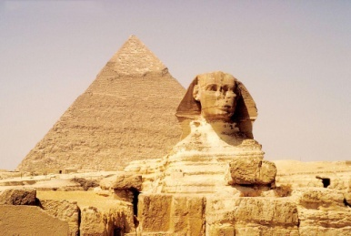
★【埃及博物馆】：金字塔：闭馆后单独开2个小时，安排考古专家来给大家做讲解,开罗国家博物馆：闭馆后单独开放，安排相关考古学专家来给大家讲解。
埃及博物馆拥有50世纪的历史珍宝，是世界上古埃及文明最集中的地方，收藏着古埃及文明的

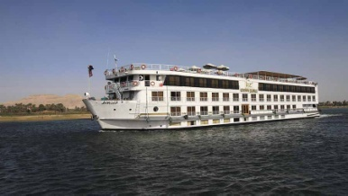
★【尼罗河游轮】游船上全程跟一名埃及神庙专家，每天安排一次第二天的行程中涉及到的知识点的讲座夕阳西下时在游轮上聆听导师对我们心灵的启发，感受内心的升华。尼罗河作为埃及的母亲河，埃及文明的源头因此而起，城市依河而建。乘坐游轮游览尼罗河是来到埃及必不可少的奇妙体验，坐在船上欣赏河岸两旁的美丽风光，下岸游览神庙感受古埃及文明的辉煌。

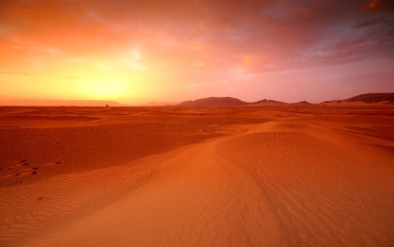
★【撒哈拉日出】撒哈拉是世界上最大的沙漠，东边占了埃及三风之二的国土。沙漠昼夜温差大，北半球冬季的夜晚，气温会降到零度以下。在浩瀚的沙漠腹地看星空，等日出，是人生难得而美妙的一次经历。沧海桑田，沙天一色，尽管人类抒写了许多壮丽的篇章，可在大自然面前还是如此的渺小。

天 数 | 线 路 | 活 动 内 容
第一天 | 北京/开罗-亚历山大 | 指定时间在首都机场集合，乘埃及航空航班直飞开罗‘  参考航班：MS 956 00:30-05:20（飞行时间11小时）  抵达后专人接机，少时休息后乘车前往昔日《埃及艳后》克里奥佩特拉的都城——亚历山大。因为她的缘故，城市也格外地妖娆。如今它是埃及第二大的城市，被人们形容为“地中海的新娘”。抵达后观光：庞贝神柱（大约游览时间：15分钟左右）、亚历山大国家图书馆(外观)、亚历山大灯塔遗址古城堡外景、蒙塔扎皇宫花园（大约游览时间：0.5小左右）。流连于一代艳后的绝代风华和美丽故事之中。晚餐后入住酒店休息。  小贴士：开罗/亚历山大正常行车时间约：3.5小时（单程）
第二天 | 亚历山大-开罗 | 早餐后返回开罗，游览开罗近郊——吉萨参观游览：这里有著名的埃及三大金字塔，狮身人面像（大约游览时间：1.5小时左右）。让您亲身游历几千年的埃及古老文明，惊叹古埃及人的聪慧和坚韧。晚餐于萨拉丁城堡对面的alazha公园内豪华美景studio`misr餐厅享用埃及地道的鸽子餐，萨拉丁城堡近在眼前，不远处，您也可以眺望埃及的母亲河——尼罗河。
第三天 | 开罗-阿斯旺 | 早餐后，游览藏有无数珍宝及手工艺品的埃及博物馆（入内参观大约游览时间：1.5小时左右），在这里陈列着响誉中外的图坦卡国王墓中所发掘的稀世珍宝，22K黄金制作的黄金内棺和金箔王座更是不容错过，叹为观止。之后赴Golden Eagle Perfume Shop了解埃及著名的香精工艺（大约游览时间：1小时左右），Golden Eagle Papyrus Shop了解古埃及流传至今的传统的纸莎草工艺（大约游览时间：1小时左右）  下午乘机飞往阿斯旺
第四天 | 阿斯旺 | 游览未完成的高约45米、重1168吨的巨型方尖碑（大约游览时间：15分钟左右），此碑距今已有3000多年的历史；随后参观阿斯旺大坝水利工程（大约游览时间：0.5小时左右）；俯瞰阿斯旺全景，在阿斯旺纪念碑前合影留念。之后乘车前往码头，登上5星级豪华游轮准备开始尼罗河游轮之旅。沿途游历尼罗河沿岸《古墓丽影》和《THE MUMMY RETURN》中的法老神殿，寻找影片中场景的现实重现，在故事中的场景前留影，我行我SHOW!  备注：具体开船时间以当日当地规定时间为准。
第五天 | 阿斯旺-艾德福 | 清晨在沙漠护卫队护送下乘车前往阿布辛贝勒。【阿布辛贝神庙】位于埃及阿斯旺西南290千米的远古文化遗址，由两个由岩石雕刻而成的巨型神庙组成，阿布辛贝勒和它下游至菲莱岛的许多遗迹一起作为努比亚遗址，被联合国教科文组织指定为世界遗产。后返回阿斯旺。  下午前往康孟波：参观康孟波的索贝克和哈罗里斯神庙（游览时间：约30分钟）。神庙成双式的建筑结构,两间结构相同。北边祭奉的是鹰神霍路斯，南边祭奉的是鳄鱼神索贝克。之后游轮续往艾德福。
第六天 | 艾德福-卢克索 | 清晨抵达卢克索，前往游览气势辉宏的卢克索神庙（入内参观大约游览时间：1小时左右）和卡内克神庙（入内参观大约游览时间：1.5小时左右）。在卢克索神庙您可见到举世闻名的拉美西斯二世巨型石像，随后参观卢克索古迹中规模大且保存完整的建筑群—卡内克神庙。它的建筑之宏伟、工艺之精湛、构思之巧妙，均令人叹为观止。来到卢克索，马车是您一定要体验的！我们特别安排【搭乘马车】外观气势辉宏的卢克索神庙，并前往卢克索城内逛逛，感受古都风情。高大英俊的黑马和装饰华丽的马车本身，就足以让你兴奋不止了！午餐后游览尼罗河西岸巨大的美姆农巨石像（入内参观大约游览时间：15分钟左右）。美姆农巨石像又名“会唱歌的石头”，颇具神秘色彩，以及著名的帝王谷，整个帝王谷是一个陵墓群，这里有巨大的岩石洞被挖成地下宫殿，墙壁和天花板布满壁画，装饰华丽，令人难以想象
第七天 | 卢克索-红海  行车时间约4小时 | 游轮早餐后下船。游览【海切普苏特女王神庙】和【孟农神像】。午餐后乘车前往红海，到达后入住红海酒店，无限次享用酒店延绵私人沙滩，并可欢畅酒店内水上乐园，疯狂刺激。可享用酒店内每天提供的无限畅饮开心时刻，真正的红海度假体验  【海切普苏特女王神庙】停留时间为30分钟左右；【孟农神像】停留时间为20分钟左右；
第八天 | 红海 | 凌晨起床前往浩瀚的撒哈拉沙漠，乘越野四驱车进入沙漠腹地观看日出，穿梭于起伏不定的沙丘，特别安排沙漠早餐，感受不一样的埃及风情，之后前往贝都因人部落参观，骑骆驼品尝当地特色食物，下午返回酒店休息。
第九天 | 红海-开罗-北京 | 全天尽情感受红海美丽的自然风光，及具有红海特色的“3s”—sun, sand, sea。美丽的风光使您融化在蓝天碧海之中。  晚乘机返回北京。  参考航班：MS 340 19:20-20:25 赫尔格达-开罗  MS 955 23:05-14:45+1 开罗-北京（飞行时间11小时）
第十天 | 北京 | 下午14:45到达北京

